实验一

实验名称:
C程序初步。

实验目的：
- 了解C语言程序的基本结构；
- 掌握Visual C++6.0开发环境下调试程序的基本步骤；

程序运行的主要步骤：
- VC++6.0程序启动
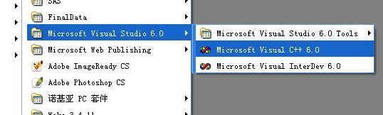

（2）新建工程Project

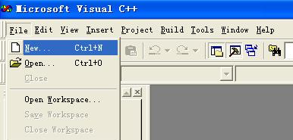

- 设定工程Project名称、保存位置

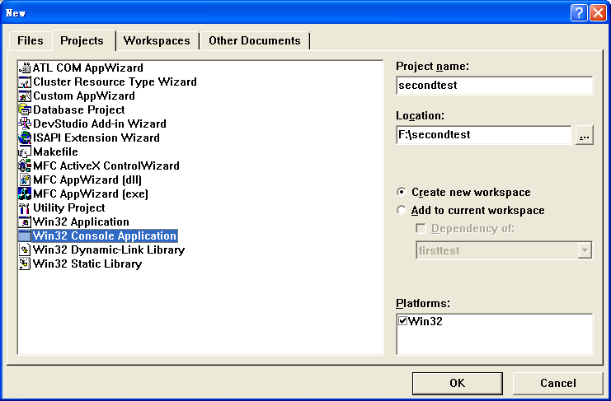

- 设定工程Project的类型

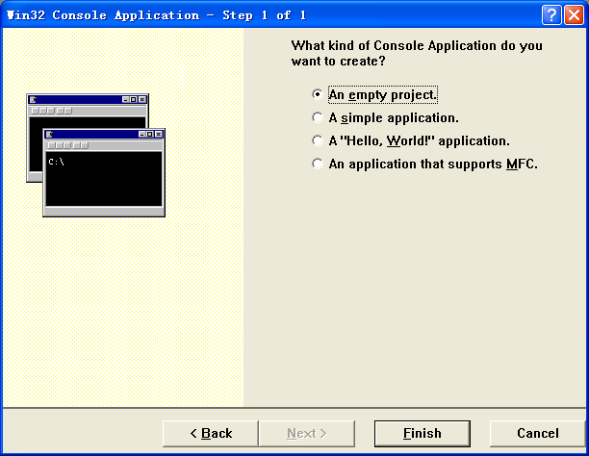

- 工程Project的描述信息生成

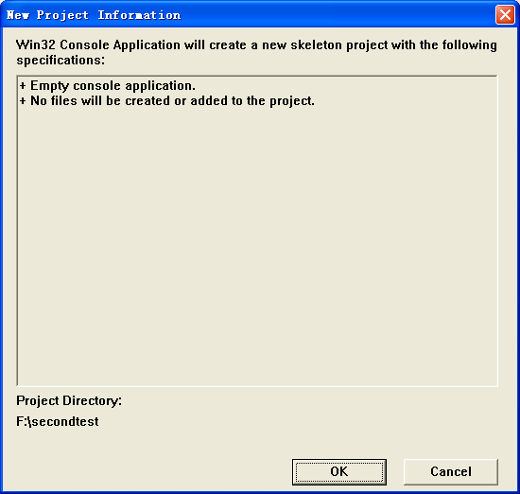

- 空工程Project建立完毕

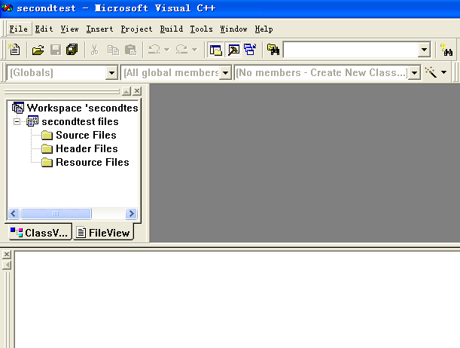

- 向工程Project中添加(新建)源代码文件的类型、名称、保存位置

- 设定源代码文件的类型、名称
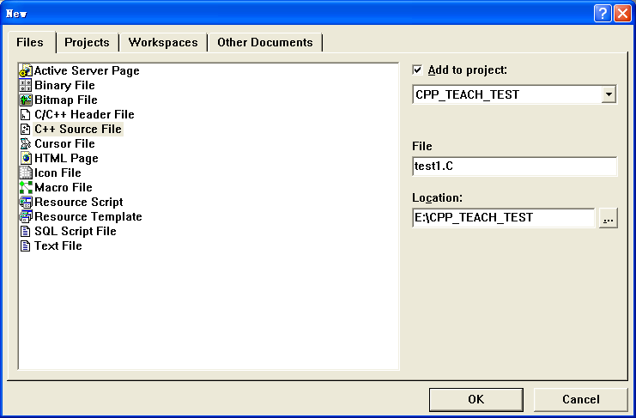

- 源代码文件被添加到工程中

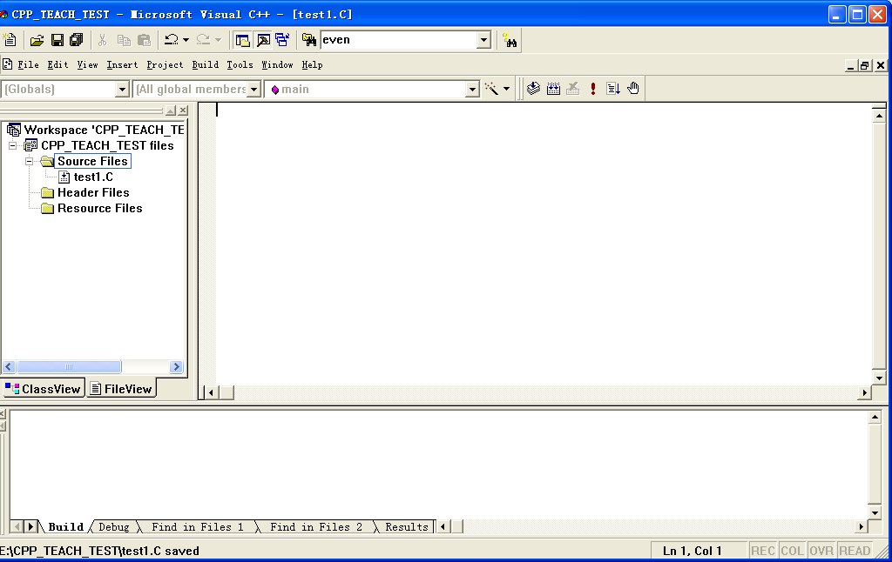

- 在源代码文件添加程序代码
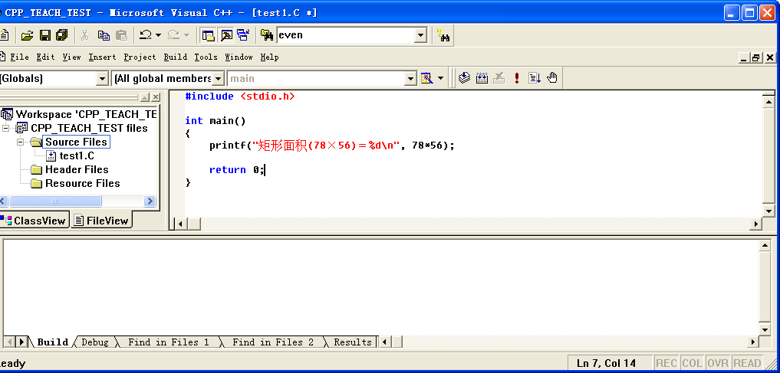
- 程序代码编写完成后编译、链接过程

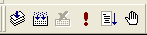
- 编译结果（点击）

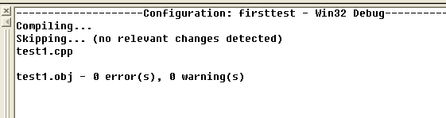

- 链接结果（点击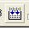）

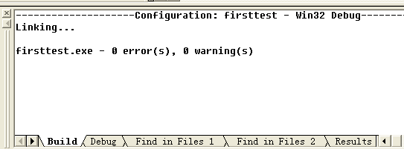

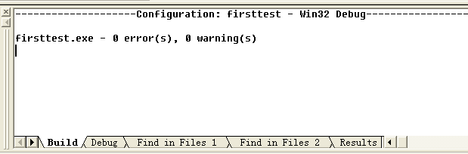
- 编译链接过程中出现错误的情况

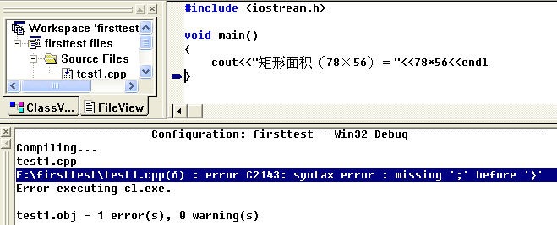
- 程序运行结果（点击）

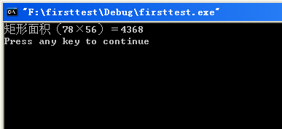

练习项目
- 按照上述步骤，编程实现在屏幕上打印输出“Hello World!”。
- 输入并运行一个需要在运行时输入数据的程序。
输入下面程序：
#include <stdio.h>

void main()
{
int max(int x, int y);

int a, b, c;
printf("Input a & b: ");
scanf("%d, %d", &a, &b);

c=max(a, b);
printf("max=%d\n", c);
}

int max(int x, int y)
{
int z;

if(x>y)
z=x;
else
z=y;

return z;
}
编译并运行，在运行时从键盘输入“10，20”后，然后按Enter键，观察程序运行结果，并记录下来。
将程序中“int a, b, c;”修改为“int a;b;c;”后重新编译，观察其结果。
将函数max（）中的程序段
if(x>y)
z=x;
else
z=y;
修改为：if(x>y)z=x;else z=y;然后编译和运行，分析结果。

- 将上述程序修改，使之能够从键盘接受3个整数的输入，并在屏幕上打印出3个数的最大值。

一些注意事项：
- 一个工程project中可以有多个源文件(.c)、多个头文件（.h）；但这些源代码文件中只能出现一个main函数，作为整个程序运行的入口；
- 必须关闭前一次程序运行结果窗口，才能进行下一次程序运行；
- 书写标识符时，忽略了大小写字母的区别。

void main()
{
int a=5;
printf('%d',A);
}
- 忘记加分号
分号是C语句中不可缺少的一部分，语句末尾必须有分号。
a=1
b=2
编译时，编译程序在“a=1”后面没发现分号，就把下一行“b=2”也作为上一行语句的一部分，这就会出现语法错误。改错时，有时在被指出有错的一行中未发现错误，就需要看一下上一行是否漏掉了分号。

{
z=x+y;
t=z/100;
printf('%f',t);
}
对于复合语句来说，最后一个语句中最后的分号不能忽略不写(这是和PASCAL不同的)。
- 多加分号
对于一个复合语句，如：
{
z=x+y;
t=z/100;
printf('%f',t);
};
复合语句的花括号后不应再加分号，否则将会画蛇添足。
又如：
if (a%3==0);
I++;
本是如果3整除a，则I加1。但由于if (a%3==0)后多加了分号，则if语句到此结束，程序将执行I++语句，不论3是否整除a，I都将自动加1。

